一 安卓巴士  
类型：安卓学习开发交流论坛，有大量的问题及解答，包括各种方案解决方式  
1.以帖子形式存储问题  
  
2.搜索问题匹配  
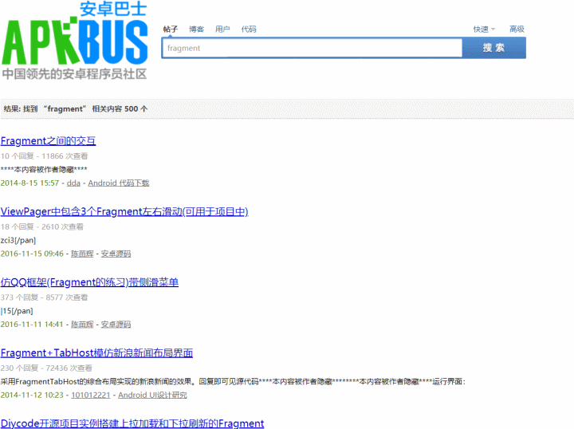  
3.优点：问题涵盖完整，且讲解详细  
4.不足(个人观点)：一些问题已经是历史问题，并不能和目前的安卓开发状况匹配；问题的质量提高了，但问题难度有所提高，对新人友好度降低，基础的问题又有一部分已不适用目前状况(资源未能跟上发展去更新)  
信计170郑东旭(1051712028) 2019/2/3 17:10:25  
二 掘金  
1.计算机相关知识综合平台，社区论坛形式  
2.同样以搜索问题方式为首页  
C:\Users\tianyilt\Documents\Tencent Files\1423325428\Image\Group\Image3\JPF0D_)]V1KJPOZ8DRMD{TP.png  
3.匹配问题详细度不够  
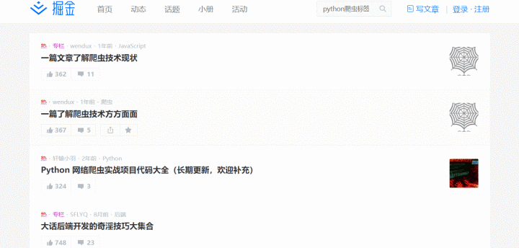  
以搜索“python爬虫标签处理”为例，给出结果是爬虫综合问题，不够细化  
4.本站的优点在于资料涵盖范围广，且资料更新快  
5.不足(个人观点):不够细化  
信计170郑东旭(1051712028) 2019/2/3 17:11:34  
这是我自己常用的两个类似我们要做的智能答疑平台的社区，以及自己对他们的一些认知  
且上诉两平台皆不涉及无匹配项则使用搜索引擎搜索功能

三Coursera中课程的forum

1一门课程中根据所属章节或者性质设立多个分论坛，实现问题预分类。

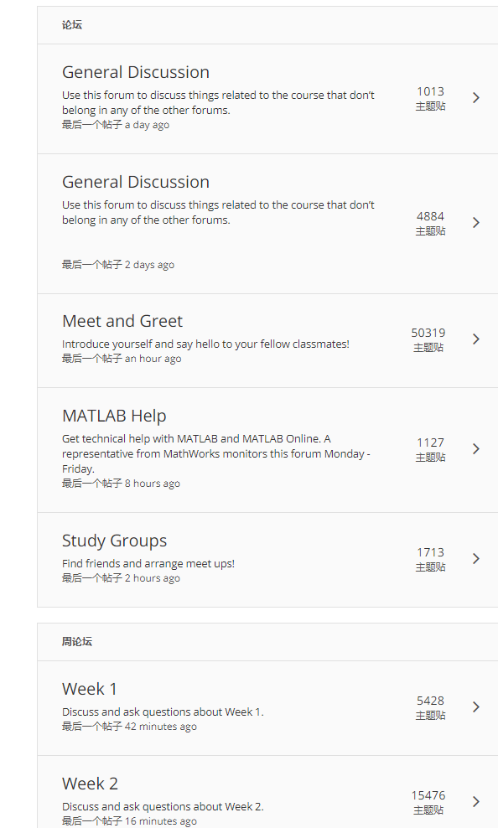

2庞大的社区助教团队，用于整理资源，解答疑问，给相关帖子设置删除、不准回复、不能自己删除等

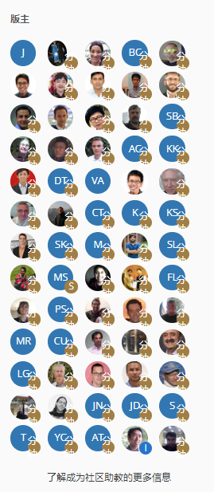

3长期收集、归纳常见问题，形成FAQ置顶

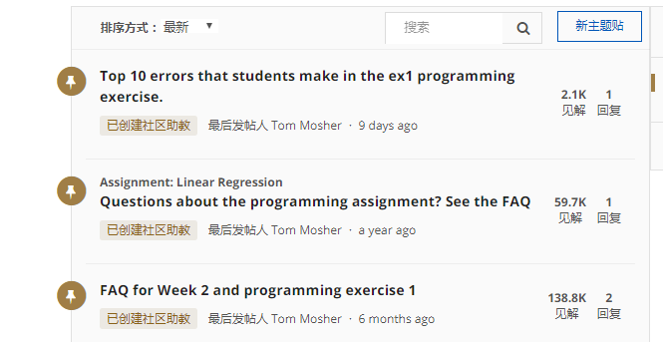

优点：置顶的常见问题很有帮助；社区助教效率较高

缺点：尽管有了非常详细的FAQ，但是大量同学仍然不预先检索就发布问题，导致助教的主要工作是告诉提问者查看置顶的三条消息。

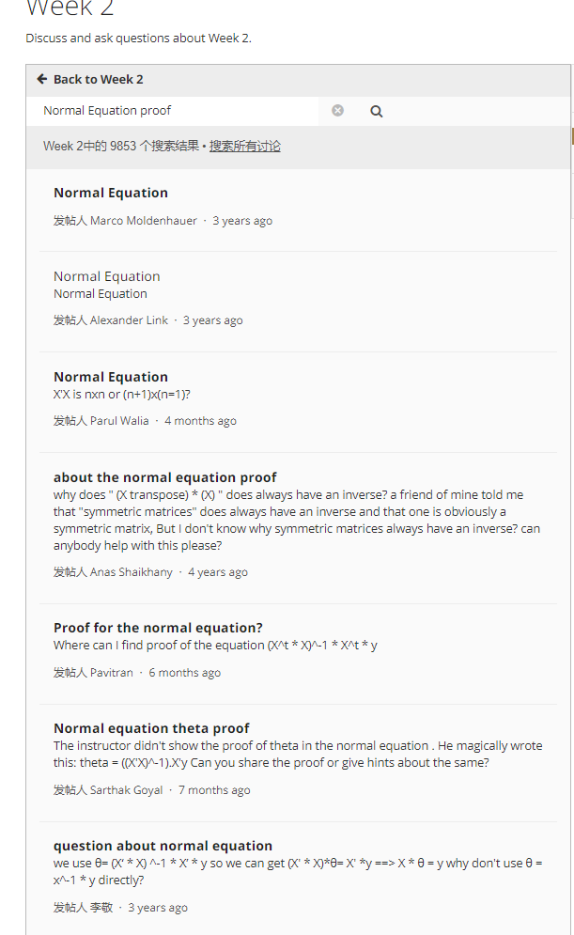

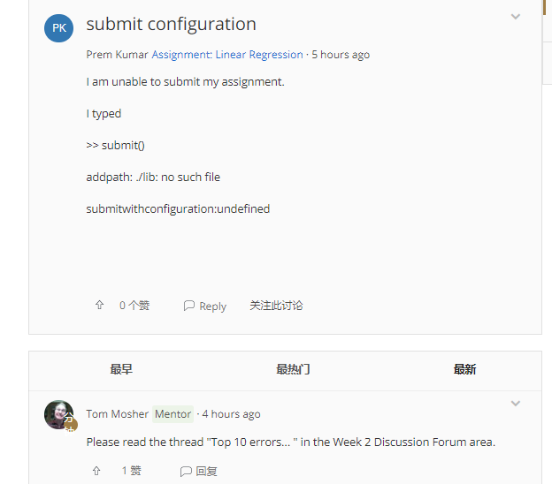

搜索引擎还是关键字匹配，稍微改个字就找不到想要的。

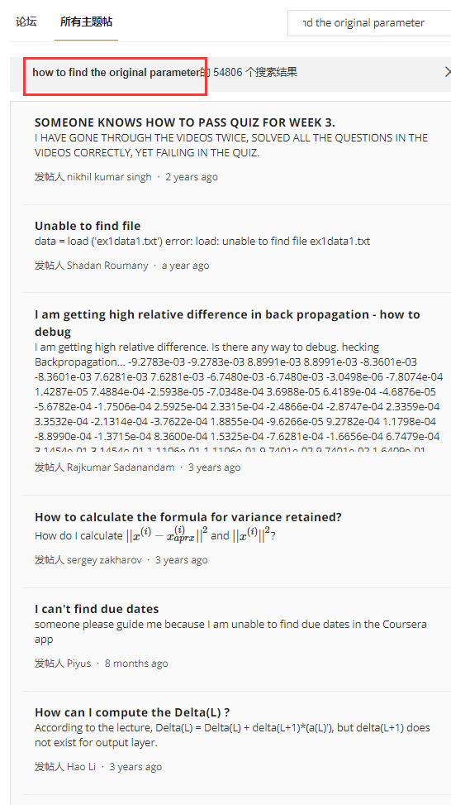

缺乏足够的提问关键字

与本课题结合：在这个平台的基础上外挂提问预干预机制。初级：直接把搜索挂载上去。中级：自动提取关键信息，进行语义匹配。高级：检索池不但包括历史提问与回答，还包括所有社区内的ppt word pdf等多媒体资源的文本，在推荐历史问答的同时推荐课上涉及该方面的知识点。

四 知乎

知乎是网络问答社区，这一模式源自于Quora

1通过观众点赞的方式删选出优质回答。

2采用严格的邀请制度；采取了许多措施来抑制低质量回答：对提问类型进行了限制，允许用户举报重复低质量的问题和隐藏“没有帮助”的答案等。

优点：入门、导论类知识非常精致，适合入门。

缺点：对于非常专业的知识，由于提问门槛设限，不适合发布学习过程中的具体疑难点。比如xx教程12.1.1习题如何解析。

与本课题结合：借鉴知乎的文化氛围的塑造；设置点赞。